

ПОЛТАВСЬКА ОБЛАСНА ДЕРЖАВНА АДМІНІСТРАЦІЯ
ДЕПАРТАМЕНТ ОСВІТИ І НАУКИ
ПОЛТАВСЬКИЙ ОБЛАСНИЙ ІНСТИТУТ ПІСЛЯДИПЛОМНОЇ
ПЕДАГОГІЧНОЇ ОСВІТИ ІМ. М.В. ОСТРОГРАДСЬКОГО
вул. Жовтнева, 64-ж, м. Полтава, 36014, тел./факс (+38 05322) 7-26-08,
E-mail: root@pei.poltava.ua, Web: http://www.poippo.pl.ua, Код ЄДРПОУ 22518134

29.12.14 р. | № | 2526 |  | На № |  | від

Начальникам органів управління
освіти райдержадміністрацій
та міськвиконкомів,
директорам загальноосвітніх навчальних закладів обласного підпорядкування

Про проведення конкурсу
«Вчитель - новатор»

Повідомляємо, що відповідно до листа Департаменту загальної середньої та дошкільної освіти Міністерства освіти і науки України від 17.12.2014 р. № 2/3-14-2166-14 «Щодо участі у конкурсі «Вчитель-новатор» відповідно до програми «Партнерство в навчанні» компанією «Майкрософт Україна» за підтримки Міністерства освіти і науки України проводиться XI конкурс «Вчитель — новатор».
Метою конкурсу є підтримка педагогів, які запроваджують сучасні інформаційно-комунікаційні технології у навчальну діяльність.
Додаткову інформацію щодо конкурсу можна знайти в освітній мережі "Партнерство в навчанні" за посиланням http://bit.ly/1FPE9iK (потрібна безкоштовна реєстрація) та на сторінці http://www.microsoft.com/ukraine/vchytel-novator/ та електронною поштою innovation4education@outlook.com.
Конкурсні роботи приймаються до 15 лютого 2015 року.
Просимо інформацію довести до кожного загальноосвітнього навчального закладу та сприяти участі учителів і методистів у конкурсі.

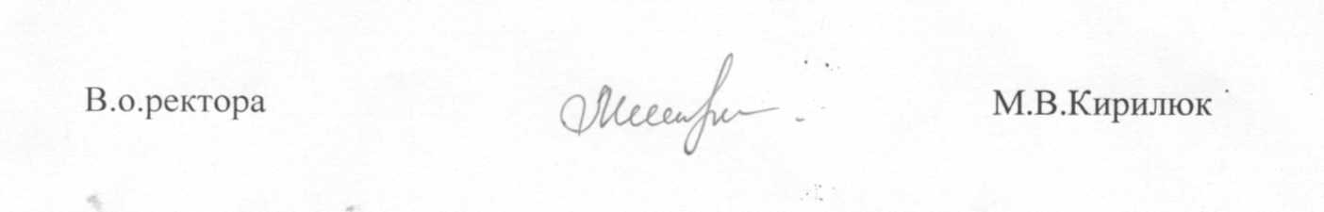
Шостя С.П.
099-15-99-337

